Модуль корректировки работы блока ЕСМ Honda CBR600rr 07

Модуль устанавливается в разрыв цепи с блоком ЕСМ .
Шаг 1.
Вам необходимо отыскать провод который приходит на блок ЕСМ. Это провод Розовый с зеленой полосой который приходит на серый разъем блока ЕСМ. Если смотреть сверху он находится в середине серого разъема в нижнем ряду.
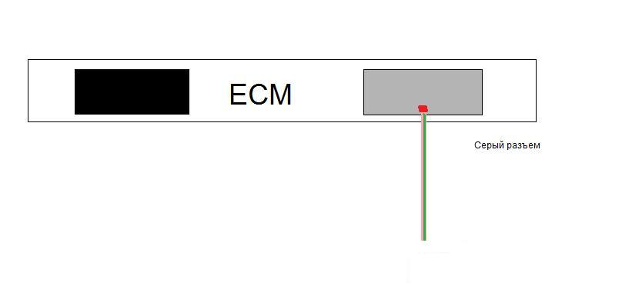
Шаг 2.
Перерезаем РОЗОВЫЙ провод с зеленой ПОЛОСОЙ возле блока ЕСМ и в разрыв подключаем модуль корректировки как это показано на рисунке
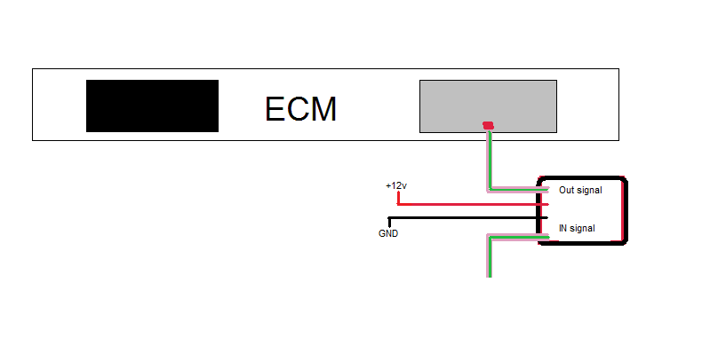
При этом обязательно соблюдая правильность подключения !!!
Вход сигнала, выход сигнала к блоку ЕСМ. +12v лучше взять с замка зажигания. И последний провод подключается к массе.
Шаг 3.
После подключения схема готова к работе. После подключения модуль следует закрепить, не следует располагать модуль на открытых местах, а также в местах попадания влаги или в местах с большой температурой (двигатель, выхлопная система), так как это может привести к выходу его из строя
Шаг 4 .
Проверка модуля на дороге. Так как мотоцикл оборудован акселерометром а модуль процессором и программным обеспечением настоятельно в целях вашей безопасности советуем вам проверить работу блока и всей системы при спокойной езде. После проверки и убедившись, что все системы работают в порядке можно переходить к дальнейшей эксплуатации.

Список неисправностей и метод их устранения
Мотоцикл не разгоняется больше 180 км\ч срабатывает отсечка  Во время эксплуатации на приборной панели загораются красные лампы FI и демфер | 1.Проверте правильность подключения модуля  2.Неисправен модуль корректировки работы ЕСМ  1.Разрыв цепи. Не приходит сигнал с блока корректировки на блок ЕСМ.  2.Не приходит сигнал на модуль с датчика скорости.  3.Отсутсвует питание на модуле

В целях вашей безопасности советуем вам проверить работу блока и всей системы при спокойной езде или на ровной и прямой дороге.

